[보도자료] 2026.04.09

“언제 이렇게 봄꽃이… 지기 전에 떠나자!”
자주(JAJU), 캠핑 · 피크닉 · 운동 등 아웃도어 상품군 출시
- 따뜻해진 날씨에 시티레저 · 캠크닉 관련 패션&리빙 신제품 대거 선보여…야외 활동 수요 공략
- 일상부터 다양한 야외 활동 아우르는 가볍고 쾌적한 소재 패션 아이템, 스타일 · 기능 동시 만족
- 쿨링백 · 매트 · 접이식 카트 · 식기류 등 캠핑 · 피크닉에서 실용적인 리빙 제품도 다수 선보여
- 이달 말까지 자주 공식 온라인몰에서 관련 상품군 최대 20% 할인 등 혜택 제공하는 기획전 진행
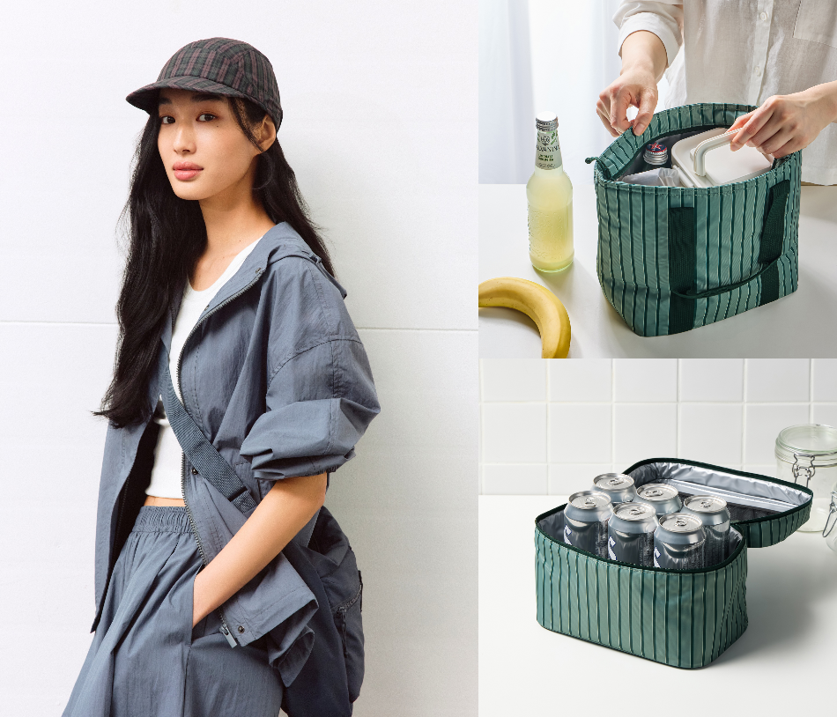
[사진설명] 신세계까사의 ‘자주(JAJU)’가 본격적인 봄 시즌을 맞아 다양한 아웃도어 제품들을 출시, 야외 활동 수요를 공략한다.(사진 출처 = 신세계까사)

날씨가 부쩍 따뜻해지며 봄꽃 개화 시기가 앞당겨진 가운데, 야외 활동에 대한 수요도 함께 증가하고 있다.
이에 ㈜신세계까사(SHINSEGAE CASA)의 라이프스타일 브랜드 ‘자주(JAJU)’는 본격적인 봄 시즌을 맞아 아웃도어 활동에 최적화된 패션·리빙 신제품을 대거 선보였다.
이번 신제품은 가벼운 운동부터 일상, 여행까지 폭넓게 활용할 수 있으면서 스타일과 편안함을 동시에 갖춘 ‘시티레저(City Leisure)’ 패션 아이템과, 캠핑·피크닉 등 야외 활동에 필요한 쿨링백, 매트, 식기 등 실용적인 리빙 제품들로 구성됐다.
패션 신제품은 강한 햇볕과 바람, 갑작스러운 비 등 봄·여름철 변덕스러운 날씨 환경과 다양한 활동에 대응할 수 있는 기능성 소재가 특징이다.
특히 가볍고 바스락거리는 촉감의 나일론 소재를 활용한 ‘사각사각’ 시리즈는 쾌적한 착용감으로 지난해부터 꾸준한 인기를 얻고 있는 제품군이다. 올봄·여름 시즌을 겨냥해 점퍼, 셔츠, 팬츠, 원피스 등 다양한 신규 아이템을 선보이며 라인업을 확장했다.
대표 상품인 ‘사각사각 후드 숏점퍼’는 통기성이 뛰어난 면과 가벼운 나일론 혼방 소재를 사용해 편안하면서도 쾌적한 착용감을 자랑한다.
넉넉한 후드와 소매 밴딩 처리로 바람을 효과적으로 차단할 수 있어 일교차가 큰 간절기에 활용도가 높다. 밑단과 후드 둘레에는 스트링을 더해 실루엣을 자유롭게 조절할 수 있으며, 동일한 소재와 색상의 밴딩 셔링 팬츠와 함께 셋업으로도 연출 가능하다. 색상은 베이지, 블루 그레이, 블랙 총 3종이다.
또한 일상복과 운동복의 경계를 허문 에슬레저 아이템도 함께 출시했다. 내구성과 신축성이 뛰어나거나 흡습속건 기능을 갖춘 소재를 사용해 활동성을 강화했다.
‘자주 에어 코튼 셔링 스트링 티셔츠’는 면·폴리에스터 혼방의 흡한속건 소재를 적용해 땀을 빠르게 흡수·건조시키며, 양옆 스트링으로 셔링 디테일을 연출할 수 있어 스타일 포인트까지 더했다.
리빙 신제품은 캠핑과 피크닉을 모두 아우르는 ‘캠크닉(Camp+Picnic)’ 콘셉트로, 실용성과 휴대성을 강조했다.
‘캠크닉 쿨링백’ 시리즈는 음료와 음식의 신선도를 유지하는 데 도움을 주는 이동형 보냉 가방이다. 내부에 젖지 않는 소재를 사용하고, 도톰한 충전재를 넣어 물품의 손상과 온도 변화에 영향이 적은 구조이다.
카트에 안정적으로 거치할 수 있도록 설계된 카트백, 평상시 가방으로도 활용할 수 있는 토트백 형태의 도시락백, 캔 음료 약 6개를 수납할 수 있는 피크닉백 등 용도에 따라 선택할 수 있도록 구성했다.
이 밖에도 피크닉 필수 아이템인 피크닉 매트를 비롯해 가볍고 내구성이 뛰어난 소재의 ‘간편 손잡이 캠핑 접시’ 시리즈, 접어서 보관이 가능하고 이동이 편리한 ‘360도 회전하는 4바퀴 접이식 카트’ 등 다양한 아웃도어 용품을 함께 선보인다.
한편 자주는 이달 말까지 공식 온라인몰에서 시티레저 패션과 캠크닉 관련 제품을 대상으로 최대 20% 할인 혜택을 제공하는 기획전도 진행한다.
자주 관계자는 “야외 활동이 늘어나는 계절을 맞아 실용성과 디자인을 모두 만족시키는 패션·리빙 제품을 다양하게 준비했다”며
“봄꽃이 한창인 계절, 자주와 함께 즐거움을 만끽하시길 바란다”고 말했다.
# # #

